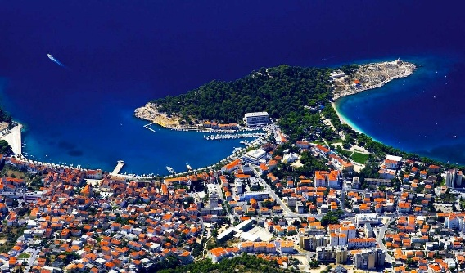
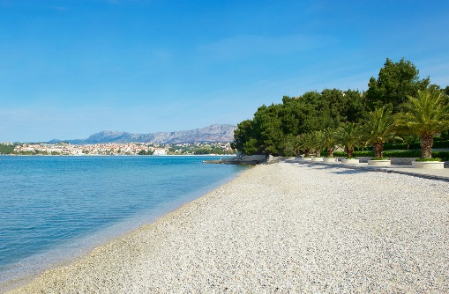
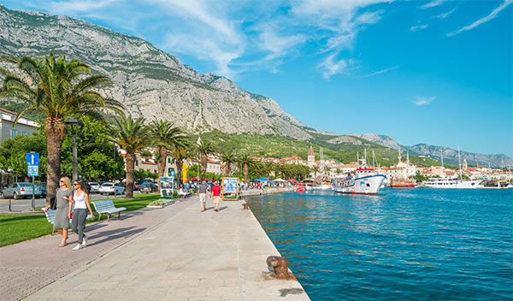
ОТДЫХ В СОЛНЕЧНОЙ ХОРВАТИИ.

Секешфехервар –Загреб - Макарска (отдых на Адриатическом море 9 дней) –Кошица

13 дней/9 дней в Хорватии/без ночных переездов
1 день | Отправление из Минска (ст. Дружная - обратная сторона ж/д вокзала) или из Бреста. Транзит по территории РБ, прохождение границы РБ, РП. Транзит по Польше с остановкой для горячего питания. Прибытие на ночлег. Размещение в отеле. Ночлег.
2день | Завтрак .Переезд в Секешфехервар. Обзорная экскурсия - знакомство с городом его историей. В Средние века Секешфехервар был важнейшим городом Венгрии, местом расположения королевской резиденции. В городе были коронованы 37 королей и погребены 15 правителей. На Ратушной площади сияет своей красотой Епископский дворец, рядом расположен главный храм города — барочный собор святого Иштвана и несколько дворцов и зданий 18 века. Неподалеку от Ратушной площади, во дворике есть еще одна достопримечательность карильон с фигурами венгерских королей — Orajatek. Каждые два часа под музыку происходит шествие венгерских королей. Великолепный замок БОРИ-замок вечной любви. Свободное время. Переезд в Загреб.  По прибытию в Загреб. Обзорная экскурсия по Загребу – столице Хорватии. Загреб – это два в одном, где каждый сможет найти себе квартал по душе. На склоне горы расположился Горний град с узкими мощеными улочками, барочными особняками и величественными церквями, здесь находятся основные правительственные здания. Снизу — Доний Град, средоточие деловой и культурной жизни, с огромными площадями, широкими улицами, демонстрирующими все возможное буйство фантазии архитекторов рубежа 19 и 20 веков. Свободное время. Переезд на ночлег. Ночлег на территории Хорватии.
3-11 день | Завтрак в отеле. Переезд в Макарска (~ 280 км). Размещение в виллах. Отдых на курорте (9 дней/8 ночей). Макарска - один из лучших курортов Хорватии. Город расположен в глубине бухты, окружен с одной стороны двумя полуостровами, а с другой - красивыми горами. Вас ждёт экологически чистое и ласковое изумрудное Адриатическое море, прекрасные пляжи с мелкой галькой, чистый воздух, напоенный ароматами соснового леса, великолепная природа, хорошо развитая инфраструктура, развлечения на любой вкус: рафтинг, дайвинг, водные мотоциклы, прогулочные катера, флайборд, водные лыжи, парасейлинг (полет на парашюте за катером), теннисный центр с профессиональными кортами, прокат скутеров, велосипедов и автомобилей. Мягкий климат способствует полноценному пляжному отдыху. В Макарска большое количество ресторанов, баров, пиццерий и кафе, с прекрасной кухней и музыкальной программой для туристов. Макарска – культурный центр Хорватии, где круглый год проходят различные фестивали и мероприятия, а веселье порой не смолкает до самого утра. Курорт идеально подходит для молодёжи, здесь отдыхает много европейцев. Сервис на достаточно высоком уровне, а сами хорваты очень доброжелательны. Рекомендуем посетить францисканский монастырь, музей ракушек, церкви Св. Марка, Св. Петра, а также совершить экскурсионную прогулку на корабле к островам: Хвар, Брач, Бол с Фиш-пикником!  .
11 день | Выселение 8.00 (вещи можно оставить на первом этаже виллы). Отправление из Макарска ~14.00. Транзит по территории Хорватии, Венгрии. Ночлег на территории Венгрии (позднее прибытие в отель возможно после 24:00).
12день | Завтрак в отеле. Отправление в Кошице. Обзорная экскурсия. За кошицкими памятниками не надо далеко ходить, потому что почти все они сосредоточены в историческом центре города. Его центральный элемент – веретенообразная Главная площадь, которая по праву считается одной из красивейших в Словакии. Это исключительно оживленная пешеходная зона, окруженная множеством великолепных исторических зданий. Доминантой города и площади является готический Собор св. Эльжбеты, крупнейшая церковь Словакии, а наряду с этим самым восточным собором западного типа в Европе. Перед северным фасадом собора стоит Урбанова башня, построенная в 14 веке. Отдельно стоящая часовня св. Михала, бывший склеп, с конца 14 века вместе с Собором св. Эльжбеты и Урбановой башней образуют единый и уникальный для Словакии комплекс готических памятников. Наиболее оживленное место в Кошице, особенно летом, это пространство между театром и собором. Здесь раскинулся парк с поющим фонтаном. Символ города Кошице является также Скульптура марафонца. Она напоминает о том, что в Кошице ежегодно проходит Международный марафон мира, один из старейших в мире.  Ночлег на территории Польши.
13 день | Завтрак в отеле. Транзит по территории Польши с остановкой для горячего питания. Прохождение границы РП, РБ. Позднее прибытие в Минск.
*Туристическое агентство оставляет за собой право изменять график поездок по мере комплектации группы, а также вносить изменения в программу тура без уменьшения общего объема и качества услуг, предлагать дополнительные экскурсии, услуги и мероприятия на маршруте. Время в пути указано ориентировочное. Агентство не несет ответственности за задержки, связанные с простоем на границах, пробками на дорогах.

Варианты размещения на курорте:

Вилла «Матэ» - расположена в 450 метрах от моря. От виллы до пляжа – спуск, от пляжа до виллы – подъём в горку. 2-х местные номера со всеми удобствами и балконом. В номере: душ, туалет, умывальник, телевизор, мини-холодильник, кондиционер. Уборка номера – самостоятельно. Номер СТУДИО 02 - в номере все удобства, телевизор, холодильник, кондиционер, мини-кухня с набором посуды, без балкона. Бесплатный Wi-Fi. Питание НВ (завтрак – шведский стол, ужин – по выбранному меню организовано в Вилле «Даниелла»).
АРР «Мари» - располагаются 250 метров от моря ,номера 2-х комнатные –спальня и оборудованная кухня., 2-3-х мест. номера с 2-х спальной и одно спальней кроватью, оборудованной кухней , балкон, Бесплатный Wi-Fi.. Рядом мини маркет, овощной павильон, 150 метров супермаркет «Томми». Ресторан .

*На фото: г. Макарска (Хорватия): 1) полуостров Св. Петра, 2) набережная Маринета, 3) пляж.

